硅磷晶罐
产品型号：YDL10-200
硅磷晶罐简介
硅磷晶罐是专门为方便添加硅磷晶设计的容器，是硅磷晶水处理中不可缺少的一种装置，通常安装在减压阀、泄压阀、定水位阀或其它设备的进口端，用来拦截加药罐中的硅磷晶球，以保护阀门及设备的正常使用。采用304不锈钢材质，外形美观，卫生安全，环保节能。现已广泛应用于国内住宅楼、饭店宾馆、高层建筑物、医院、学校、洗浴桑拿中心、工厂等的供水管道防腐、阻垢中。
基本原理
当水通过导流管进入第一道滤网底部，硅磷晶在滤网上部。水通过滤网，硅磷晶，从第二道滤网出口流出。需要清洗时，关闭进出水阀，打开排污阀，排尽罐内积水，旋开罐体上部螺塞，拆卸法兰盖，清洗后重新装入即可。
技术指标
1.适用介质：自来水、冷却水、工业用水、地下水，总硬度≤ 650mg/L(CaCO3)；
2.压力损失：＜0.007～0.05Mpa；
3.工作环境温度：≤55℃；
4.被处理介质温度：≤30℃；
5.设备出水加热温度：≤105℃；
6.最低运行压力：0.1Mpa(特殊安装应用低压-0.07Mpa), 最高运行压力:(标准设备)0.6Mpa;
7.反冲洗压力：＞0.2Mpa.
产品优势
1、结构紧凑，外形尺寸小，便于现场的布置和安装。罐体上的视镜可直观查看硅磷晶消耗情况。
2、进、出水口结构为上下分体式，网板材质及结构最大限度提高水流的过流面积，有效减
硅磷晶球体产生的水阻，保证运行可靠不发生卡、堵、塞现象。
3、 罐体采用3-6mm优质不锈钢板整体冲压成形，采用双面焊接工艺，整体防腐处理。罐
体能承受6-20公斤的压力，而不变形、不损、不腐蚀。
4、通过排污控制器，定时自动启动排污电磁阀可进行排污冲洗，具有清污效果强、排污耗
水量少，防止长时间不用水，水温高，带入水中的硅磷晶浓度超标。
5、功能齐全：设备具有明显的防垢除垢、杀菌灭藻、防锈阻蚀功能，能有效过滤水中污物，一机多能。
6、经济实用：设备占地面积小、性能价格比高，安装简便、易于操作；
7、质量可靠：选用304不锈钢板，性能稳定。
8、环保节能：设备运行能耗少、无需用电，无污染、无噪音、无须专人看管，经济环保。
9、精心加工：先进的技术，严格的质保体系，严密组织、精心加工，确保硅磷晶罐具有领先水平的品质，使用寿命15年以上
规格型号
型号 | 容积（L） | 日处理水量（T） | 外形尺寸  （mm） |  |  | 进出口经  （mm） | 材质
型号 | 容积（L） | 日处理水量（T） | 直径  φ | 罐高  mm | 总高  mm | 进出口经  （mm） | 材质
YDL-10 | 10 | 30T以下 | 159 | 300 | 500 | DN25 | 304  不  锈  钢
YDL-20 | 20 | 30-60 | 219 | 430 | 600 | DN40/50 | 304  不  锈  钢
YDL -30 | 30 | 61-90 | 250 | 430 | 600 | DN50 | 304  不  锈  钢
YDL-50 | 40 | 85-108 | 273 | 500 | 660 | DN65 | 304  不  锈  钢
YDL -60 | 50 | 109-168 | 300 | 500 | 660 | DN65 | 304  不  锈  钢
YDL-80 | 80 | 170-216 | 350 | 600 | 810 | DN80 | 304  不  锈  钢
YDL-100 | 100 | 220-288 | 400 | 600 | 810 | DN100 | 304  不  锈  钢
YDL-150 | 150 | 290-440 | 450 | 700 | 930 | DN125 | 304  不  锈  钢
YDL-200 | 200 | 440-720 | 500 | 900 | 1150 | DN150 | 304  不  锈  钢

产品外形尺寸
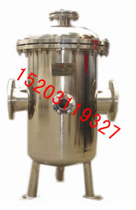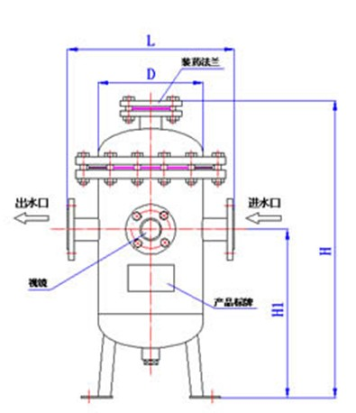

【盈都】公司优势
1：售前技术服务
本公司有专业的工程师在用户的售前服务中负责免费的技术服务。其中包括：
①用户技术咨询
②协助用户确定相应的产品类别、型号规格、参数等
③提供相关的设备安装、使用、维护保养等咨询
④提供用户整套建设性的产品及系统设计方案
2：售中的技术服务
在前期的产品参数得到用户首肯及前期的商务接洽落实后，开始在相应的合同原则下的用户服务。我们将会根据用户的使用情况，对产品做进一步的优化设计，确保用户安装使用方便。
当用户购买的产品安装完毕后，如需协助调试，我们将会派员到现场服务。
3：售后的技术服务
① 产品保修期内的免费维修
凡使用我们产品的用户，在满足使用环境并按操作规范规定使用，发生故障或意外情况时，用户将享受对损坏的器件进行免费的更换及维修服务。
② 产品保修期后的服务
在免费维修期结束，我们仍承当用户的维修责任，维修过程中我们只收取元器件的更换费用和基本的服务费用。
③ 7*24小时的运维服务
在我们接到用户的运维服务通知后，将以最快的速度进行响应。根据用户的位置、距离及用户的要求定制维修方案。
④ 本公司承诺对所销售产品提供终生的维修服务
【盈都】简介
石家庄盈都环保设备有限公司位于河北省石家庄市良村开发区的高新技企业，主要经营开发软化水处理设备，水处理药剂。集研发，设计，生产，销售，售后服务为一体的高科技软化水设备公司。其核心产品涉及，饮用纯净水、锅炉软化水,工业软化水,家用软化水等水处理工程、同时生产旋流除砂器、全程综合水处理器、电子水处理器 ，手摇式过滤器等先进水处理设备，适用于化工、制药、医院，科研，电子，纺织、暖通、空调、食品、锅炉、电厂等需净化水的企业。
盈都环保将秉承“品质至上、客户第一、追求卓越”的生产服务宗旨，为客户提供一流的产品、一流的服务。联系电话：0311-80856278 手机：15203119327 QQ:1026075892

硅磷晶罐 盈都环保制造，本土水处理设备厂家，作为水处理行业一支新起之秀，积极推广国内外各种先进的水处理产品，对劣质产品说不，对偷工省料说不，对以次充好说不，对欺瞒客户说不，对虚高价格说不！为方便用户了解和购买，减轻工作量，盈都借助网络平台，用户可在http://www.sjzydhb.com查看→咨询→购买。

